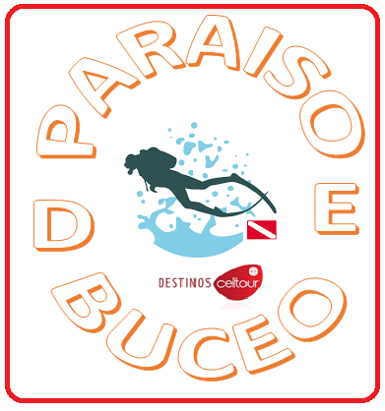

POLINESIA FRANCESA
8 dias / 7 noches
Salidas DIARIAS MINIMO 2 PERSONAS
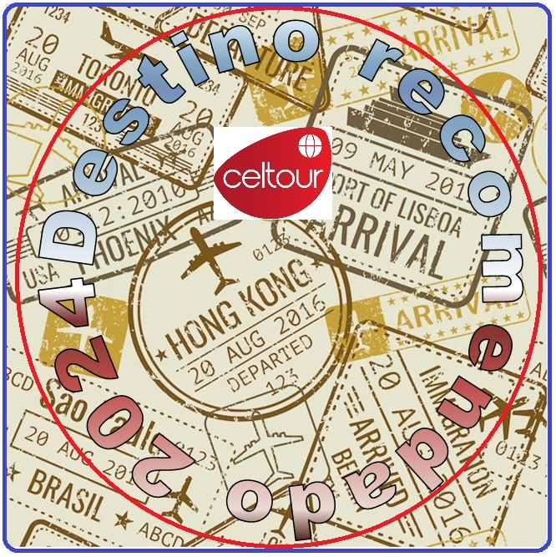
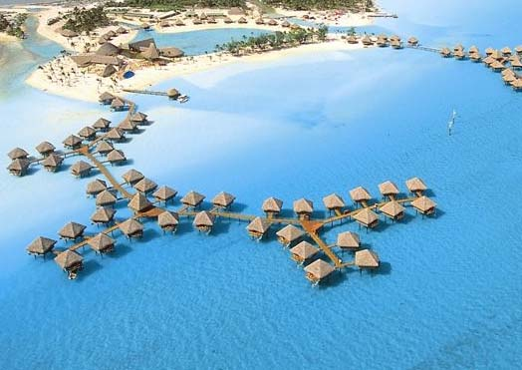
DÍA 01. TAHITI.
llegada a Papeete en la isla de Tahiti. La isla más grande de la Polinesia Francesa. Recepción y traslado a su hotel. Alojamiento.
DÍA 02. TAHITI- MOOREA.
Desayuno. A media mañana traslado al muelle de Papeete para abordar un comodo y moderno catamarán que en 30 minutos nos llevara a la Isla de Moorea, una isla volcánica del archipiélago de la Sociedad en la Polinesia Francesa. A tan sólo 17 km al noroeste de Tahití es denominada a veces como «la isla hermana» y su significado.”lagarto dorado”. Llegada y traslado a su hotel. Alojamiento
DÍA 03. MOOREA.
Desayuno. En La mañana salida a bordo de un vehículo 4x4 con el que exploraremos este pedacito de paraíso de la Polinesia Francesa. A lo largo de la mañana, disfrutaremos recorriendo Moorea mientras visitamos una plantación de piñas, el cráter de un volcán inactivo cubierto de vegetación, un jardín tropical y dos de los miradores más especiales de la isla, entre los que no podrá faltar el mirador Belvedere, que ofrece unas vistas inmejorables de las bahías de Cook y Opunohu. Después de haber disfrutado de algunos de los atractivos principales de la isla, almuerzo estilo tahitiano; en un restaurante local. Luego realizaremos una caminata de 20 minutos hasta una cascada, donde tendrán tiempo libre para relajarse. Finalmente, regreso al hotel, a media tarde. Resto de tarde libre. Alojamiento
DÍA 04. MOOREA
Desayuno. Día libre, a su disposición para disfrutar de su hotel o recorrer la isla por su cuenta. Encontrara un sin numero de actividades opcionales. Alojamiento.

DÍA 05. MOOREA- BORA BORA. *vuelo no incluido*
Desayuno. Según horario previsto, traslado al aeropuerto para tomar el vuelo (no incluido) de Air Tahiti con destino al paradisiaco atolón de Bora Bora que significa “ Primer Nacimiento” y uno de los destinos mas románticos del planeta con una deslumbrante naturaleza a solo 260 km de Papeete. Tiene una extensión de 259 kilómetros cuadrados. Formado por un volcán extinto; rodeado por una laguna separada del mar por un arrecife. Llegada, recepción y traslado a su hotel. Alojamiento.
DÍA 06. BORA BORA.
Desayuno. En la mañana recogida en 4x4. Recorreremos la isla en este vehículo todoterreno y nos adentraremos entre su frondosa vegetación. Durante aproximadamente tres horas de trayecto, descubriremos todo lo que tiene que ofrecer Bora Bora en la superficie. Dedicaremos tiempo a observar sus verdes paisajes naturales y a conocer su historia. Visitaremos varios lugares incluso hasta los búnkeres y cañones que colocaron los americanos durante la Segunda Guerra Mundial. A media mañana, llegaremos hasta el restaurante Bloody Mary’s donde podremos almorzar (incluido). En la tarde nos dirigiremos hacia la laguna azul para vivir una experiencia única y emocionante: snorkel con tiburones y rayas. Dispondremos de dos horas y media para lanzarnos a las aguas cristalinas que rodean Bora Bora y conocer de cerca su fauna marina. Durante el snorkel tendremos la oportunidad de nadar con tiburones de punta negra y observar la elegancia con la que se mueven las rayas. Remataremos el día con una visita a los jardines de coral para darnos un último baño antes de regresar a tierra firme. llegaremos de vuelta al hotel a media tarde. Resto de tarde libre. Alojamiento 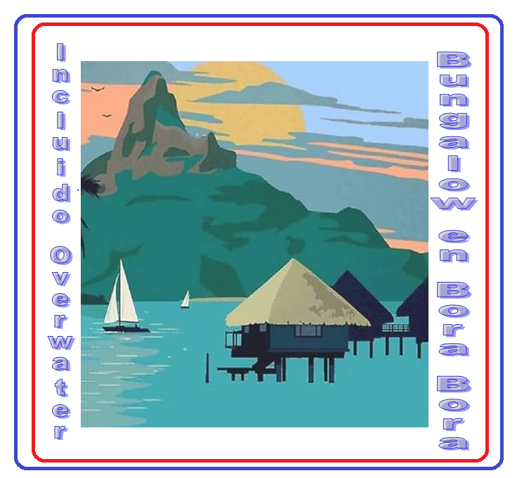
DÍA 07. BORA BORA
Desayuno. Día libre, a su disposición para disfrutar de su hotel o recorrer la isla por su cuenta. Encontrara un sin numero de actividades opcionales como la observación de mantas, tiburones y vida submarina. Alojamiento.

DÍA 08. BORA BORA- TAHITI- SALIDA *vuelo NO incluido*
Desayuno. Traslado al aeropuerto para tomar el vuelo (no incluido) con destino a Tahiti en donde haremos la conexión internacional con nuestro próximo destino
FIN DE NUESTROS SERVICIOS

PRECIOS POR PERSONA
UTILIZANDO HOTELES CATEGORIA TURISTA SUPERIOR:
De Abril 01 de 2025 – Marzo 31 de 2026
En habitación Doble €uros 2.829.00

UTILIZANDO HOTELES PRIMERA CATEGORIA
Abril 01–30 + Diciembre 01 al 20 de 2025 + Enero 04 a Marzo 31 de 2026
En habitación Doble €uros 4.245.00

Mayo 01 a Noviembre 30 + Diciembre 21 de 2025 a Enero 03 de 2026
En habitación Doble €uros 4.258.00

UTILIZANDO HOTELES CATEGORIA LUJO MODERADO
Abril 01–30 de 2025
En habitación Doble €uros 4.889.00

Mayo 01 a Diciembre 19 de 2025
En habitación Doble €uros 5.185.00

Diciembre 20 de 2025 a Enero 14 de 2026
En habitación Doble €uros 5.460.00

Enero 15 a Marzo 31 de 2026
En habitación Doble €uros 4.661.00

TIQUETES AEREOS INTERISLAS DESDE: €uros 540.00
+ 2% GASTOS BANCARIOS
Favor tomar nota que los precios están sujetos a cambio sin previo aviso debido a la fluctuación de las monedas locales
Solicite suplementos y condiciones para fechas de Navidad y año Nuevo

EL PROGRAMA INCLUYEN:
- Alojamiento en habitaciones estándar en base acomodación doble con aire acondicionado y baño privado
- Estancia en Bora Bora será en todas las categoría en habitacion Overwater Bungalow
- Desayuno americano diario
- Traslados aeropuerto/hotel/aeropuerto o puerto donde corresponda con chofer local exclusivamente en servicio regular sin asistencia
- Tiquete Aremite Papette /Moorea en servicio regular
- Visitas descritas en el itinerario en servicio regular compartido con guias en ingles (sujeto a días de operación)

- Tarjeta básica de viaje + amparo de gastos de cancelación y/o 4nterrupción de viaje (aplica condiciones) – 74 años
- Impuestos hoteleros

LOS PRECIOS NO INCLUYEN:
- Visados
- Tarifas aéreas locales e internacionales.
- Tasas locales de estadia (aprox. € 3.00 por persona por noche) que deben ser pagadas directamente en el hotel

- Tasa aeropuerto internacional
- Bebidas con las comidas
- Gastos personales como bebidas (a bordo), recuerdos, lavanderia, carretes, propinas para los maleteros, conductores, guias, etc.
- Deportes acuáticos motorizados o especializados (buceo, motos acuáticas,etc) pago directo en el destino
-En general ningún servicio que no este claramente estipulado en el presente itinerario
SOLICITE SUPLEMENTO POR BUNGALOWS OVERWATER EN OTRAS ISLAS, LUNA DE MIEL
HOTELES PREVISTOS O SIMILARES:
Ciudad | CAT. TURISTA SUP | CAT.PRIMERA | CAT.LUJO MODERADO
PAPETTE | TAHITI NUI Street view standard room | TAHITI BY PEARL RESORT  Deluxe Ocean View R | INTERCONTINENTAL  Classic room
MOOREA | LE TIPANIER HOTEL Standard Bungalow | MANAVA BEACH RESORT & SPA Garden View Room | SOFITEL KIA ORA BEACH RESORT  Luxury Garden Bungalow
BORA BORA | MAITAI POLINESYA Overwater Bungalow | LE B. B. BY PEARL RESORT  Overwater Bungalow | INTERCONTINENTAL THALASSO HOTEL  Overwater Villa B. B island view

NOTAS GENERALES A TENER EN CUENTA :
Cualquier referencia que se haga a precios, tarifas o cotizaciones, está sujeta a cambios o disponibilidad en el momento de la reserva – "
** Estos precios no aplican en época de ferias, congresos y eventos especiales. **

DEPOSITO:
Para realizar reservas en firme se requiere un depósito del 30% del valor total de la cotización por persona y cuyo valor será abonado al pago total.

VISAS REQUERIDAS:
Para los ciudadanos Colombianos actualmente NO se necesitan visados
Se requiere pasaporte con validez superior a un año
Vacuna de la fiebre amarilla
REQUISITOS SANITARIOS:
SERA RESPONSABILIDAD DEL VIAJERO Y SU AGENCIA DE VIAJES CUMPLIMENTAR TODOS LOS REQUERIMIENTOS SANITARIOS REQUERIDOS PARA ESTE VIAJE YA SEA EN EL PAIS DE DESTINO COMO PAIS DE CONEXION (SI CORRESPONDE). VIAJES CELTOUR DARA INFORMACION BASICA GENERAL ANTICIPADA PERO TENIENDO EN CUENTA LOS CAMBIOS FRECUENTES DE LAS CONDICIONES DE ENTRADA DEBERAN SER CONSULTADAS CONSTANTEMENTE POR PARTE DEL VIAJERO DIAS ANTES DE LA SALIDA

IMPORTANTE:
Es responsabilidad de cada viajero, ir provisto de su pasaporte y documento de identidad preciso, vigente y dotado de todos los visados y requisitos necesarios, declinando las agencias prestatarias de servicios y operadores, toda responsabilidad, en el caso de ser rechazada por alguna autoridad la entrada en un País, por carecer de algunos de los requisitos que se precisen o defecto en el pasaporte, y será por cuenta del viajero cualquier gasto que se origine, aplicándose en estas circunstancias las condiciones establecidas para la cancelación y rechazo voluntario de los servicios.
CLAUSULA DE RESPONSABILIDAD:
APLICAN CONDICIONES GENERALES DEL FOLLETO IMPRESO DESTINOS CELTOUR 2024
La organización de estos viajes combinados ha sido realizado por VIAJES CELTOUR operador mayorista con Registro Nacional de Turismo 3487, y/o sus operadores locales, se hace responsable ante los usuarios por la total prestación de servicios descritos en el presente folleto
VIAJES CELTOUR S.A.S según lo dispuesto en el artículo 17 de la ley 679 de 2001 rechaza todas las formas de explotación, pornografía, violencia, turismo sexual y demás formas del abuso a menores de edad y advierte al turismo que es castigado conforme a las disposiciones legales vigentes.
En Viajes Celtour S.A.S estamos comprometidos:
. A prevenir la comercialización sobre el tráfico de piezas y/o bienes pertenecientes al patrimonio cultural de la nación según la ley 397 de 1997, Decreto 833 del 2001 y ley 1185 del 2008.
. A Prevenir la comercialización de especies de flora y fauna amenazadas o en peligro de extinción en Colombia e ilícito aprovechamiento de recursos naturales renovables, según la ley 17 de 1981, la resolución Ministerial No 1367 del 2000 y ley 1453 del 2011 articulo 29.
. A prevenir la explotación laboral infantil según la ley de infancia y adolescencia 1098 del 2006.

. A garantizar la protección de los derechos de una persona o grupo de personas, comunidad o pueblo, que son vulnerados en actos de racismo o discriminación ley 1482 del 2011 y la ley 1752 del 2015 castigos penales para aquellos que realicen actos de discriminación en contra de personas con discapacidad.
VIAJES CELTOUR SE ADHIERE A LA CAMPAÑA VIAJES Y TURISMO RESPETUOSOS CON LA NATURALEZA En diciembre de 2022, el Consejo Mundial de Viajes y Turismo (CMVT), la Organización Mundial del Turismo de las Naciones Unidas (OMT) y la Alianza para la Hostelería Sostenible anunciaron una nueva colaboración para unir a los sectores público y privado en torno a una visión compartida de viajes y turismo respetuosos con la naturaleza para detener y revertir la pérdida de biodiversidad de aquí a 2030. El sector de los viajes y el turismo se comprometieron a adoptar un enfoque del turismo positivo para la naturaleza. Esto incluye integrar salvaguardas de la biodiversidad, reducir las emisiones de carbono, mitigar el impacto de la contaminación, limitar el uso insostenible de los recursos y proteger y restaurar la naturaleza y la vida silvestre.
El sector turístico se ha comprometido a detener e invertir la pérdida de biodiversidad y a promover la conservación y restauración del medio ambiente. Su objetivo es mejorar el bienestar, los medios de subsistencia y la economía de las personas, aprovechando el potencial único del turismo como agente de cambio positivo.
Desde Viajes Celtour queremos apoyar y compartir los objetivos de esta iniciativa con nuestros clientes y amigos e invitarlos a participar a través de la web: https://www.cbd.int/doc/publications/tou-gdl-en.pdf
Adicionalmente, se invita a las personas de todo el mundo a compartir historias sobre cómo el turismo ha marcado la diferencia sus vidas.
“Viajar nos brinda recuerdos que duran toda la vida y las experiencias más increíbles para compartir. Pero ésta es solo la mitad de la historia, ya que los viajes y el turismo tienen un beneficio enormemente positivo para el mundo, mucho más allá del placer inmediato que brinda a quienes pueden explorar y descubrir personas, lugares y experiencias increíbles por sí mismos.”

